**Compte rendu**

**Dm web : Galerie**

Corentin Blondel

Vincent Lemaire

Notre dm de web se présente sous la forme MVC,

Il dispose d’une page inscription, login, galerie, profil (et une page « nous contacter » qui n’est pas importante)

**Fonctionnement :**

La page inscription permet à l’user de s’inscrire (on gère le hachage de mots de passe dans la bdd)

La page « se connecter » connecte l’user et nous créer les variables de session qui nous permettront de tester si un user est connecte ou non dans la page galerie.

La page Profil (apparait quand l’user est connecté ) retrace les infos du profil(on peut changer les infos, la photo de profil) et on gère l’abonnement Premium avec un bouton en bas de la page.

La view galerie.php est disponible que l’on soit connecté ou non et VIP ou non cependant :

**Si l’user n’est pas connecte :**

Il a accès a :

* Créer un répertoire
* Explorer un répertoire
* Supprimer un répertoire
* Uploader une image

Il n’a pas accès a :

* Aux photos sans copyright
* Aux liens des images permettant de voir l’image en grand dans une autre fenêtre
* A la fonction download

**Si l’user est connecte :**

Il a accès a :

* Les mêmes fonctionnalités que l’user déconnecté
* Aux liens des images permettant de voir l’image en grand dans une autre fenêtre
* Accès a la page profil
* Il peut souscrire à un abonnement dans la page profil

Il n’a pas accès a :

* Aux photos sans copyright
* A la fonction download

**Si l’user est VIP :**

Il peut en plus des fonctionnalités de l’user connecté, afficher les photos sans copyright et download les images cochées

**Problèmes liés à la fonction download :**

**Pour l’effectuer il faut appuyer sur le bouton « telecharger »**

Nous avons effectué la fonction permettant de download une archive fabriquée à partir du dossier d’images et des checkbox checkées , cependant un problème peut subsister.

En effet la fonction download marche sur un de nos pc et ne marche pas sur l’autre pc, la conclusion de cela est qu’il y a peut-être un problème au niveau des permissions sur les fichiers (ou autre), nous n’avons pas trouver la solution a ce problème, il se peut donc que cette fonction ne marche pas sur votre ordinateur.

Voici donc des captures d’écran dans le cas où le download marche :

Ici on coche la première image

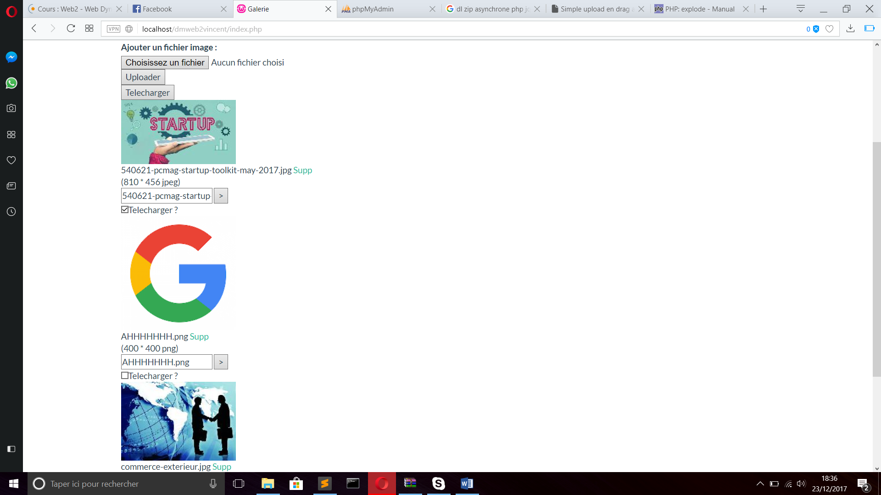

Et on la reçoit bien :

